Развлечения «Путешествия в страну «Неболейки»
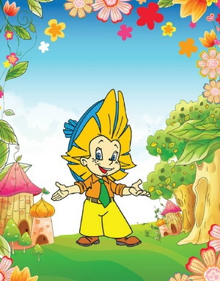
Знакомый всем лозунг: «Если хочешь быть здоров – физкультурой занимайся» - не утратил своей значимости сегодня. Самыми любимыми в детском саду остаются занятия физической культурой. Использование игровых методов работы в развитии основных движений дошкольников делает их интересными и нескучными. В игре, основном виде детской деятельности, дети учатся осваивать основные виды двигательной деятельности: лазание, прыжки, метание, бег. Каждое занятие формирует у детей такие чувства, как сила и выносливость. Физкультурное занятие проходит под контролем медицинского работника детского сада.
